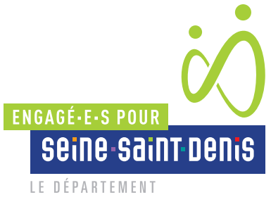
S’engager, avoir confiance, se perfectionner, se projeter, ici chacun·e a les moyens de prendre en main sa carrière et d’être utiles. Ici, chaque expérience fait progresser et est valorisée. Ici, on se forme, on expérimente, on gagne en responsabilités. Ici, quand on est utile aux autres, on est aussi utile à soi-même.

DES APPRENTI·E·S ASSISTANT·E·S
DE GESTION COMPTABLE F/H

Présentation de la direction

La Direction de l’Enfance et de la Famille (DEF) est la plus grande Direction opérationnelle du Conseil Départemental, comptant environ 3100 agents (masse salariale de 127M€).

Elle est composée de 4 services : service des crèches, service de Protection Maternelle et Infantile, service de l’Aide Sociale à l’Enfance et service des affaires générales.

L’apprenti·e sera rattaché·e au Bureau budget et comptabilité PMI et Crèches – secteur dépenses ou secteur recettes.
Raison d’être du poste

Venez rencontrer nos équipes lors du forum de l’apprentissage le 18 avril 2024 à la Maison de la Culture de Seine-Saint-Denis.

Missions principales

Sous la responsabilité du maître d’apprentissage et dans les conditions prévues par la réglementation relative à l’apprentissage, vous participerez aux missions suivantes :

- Gestion budgétaire et comptable des services métier PMI et crèches,
- Connaissance des règles en matière de comptabilité publique et d’exécution budgétaire
- Gestion des titres de recettes et facturation des actes,
- Élaborer et actualiser des tableaux de bord,
- Gestion administrative.

Profil recherché

Nombre de contrats d’apprentissage : 2
Niveau d’études : BTS comptabilité et gestion
Compétences requises :
- Connaissance des règles en matière de comptabilité publique et d’exécution budgétaire,
- Connaissance des outils bureautiques (excel et word),
- Savoir élaborer et renseigner des outils de gestion.

Informations complémentaires et atouts rh

Le contrat d’apprentissage du secteur public est ouvert aux jeunes de 16 à 29 ans, sans limite d’âge pour les candidats reconnus travailleurs handicapés (RQTH). Attention le contrat de professionnalisation ne peut être conclu avec un établissement du secteur public.

Les atouts rh
Le Département accorde une grande importance au bien-être de ses agent·e·s. Ainsi, en rejoignant notre collectivité, vous bénéficierez notamment :

- de tarifs avantageux sur un catalogue de loisirs et de sorties culturelles (théâtre, concerts, voyages...) grâce au comité des oeuvres sociales du Département (CDOS) ;
- de prix imbattables pour des activités sportives (musculation, sophrologie, aquagym, futsal, danse…) grâce à l’association sportive des agent·e·s du Département ;
- Vous bénéficiez d’un accompagnement bienveillant ;
- d’aides pour le transport : conditions avantageuses pour louer un vélo électrique, primes pour le covoiturage ou les déplacements à vélo, cumulables avec le remboursement de 75 % du pass Navigo ;
- de 25 jours de congés annuels ;
- des opportunités d’emplois dès la fin de la formation.

